Actividad_foam_wash_consultas

- ¿Cuántos usuarios están registrados por tipo de rol?
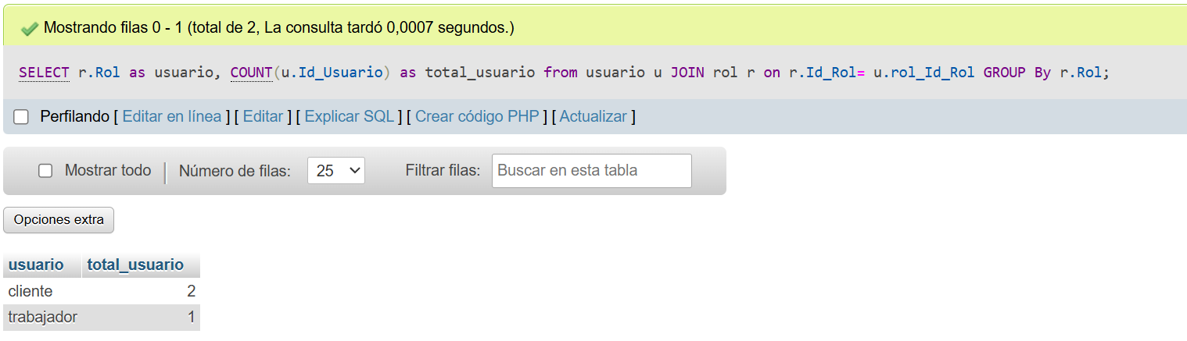

- ¿Qué usuarios tienen el tipo de documento “Cédula de ciudadanía”?
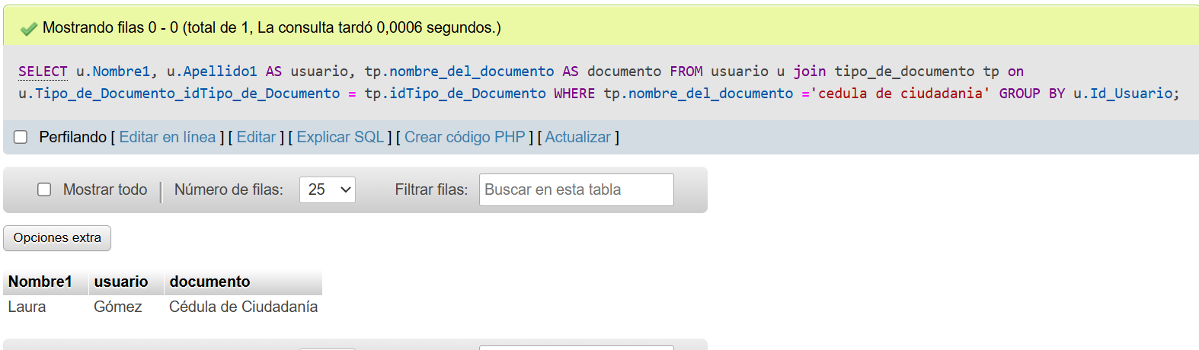

- Servicios disponibles
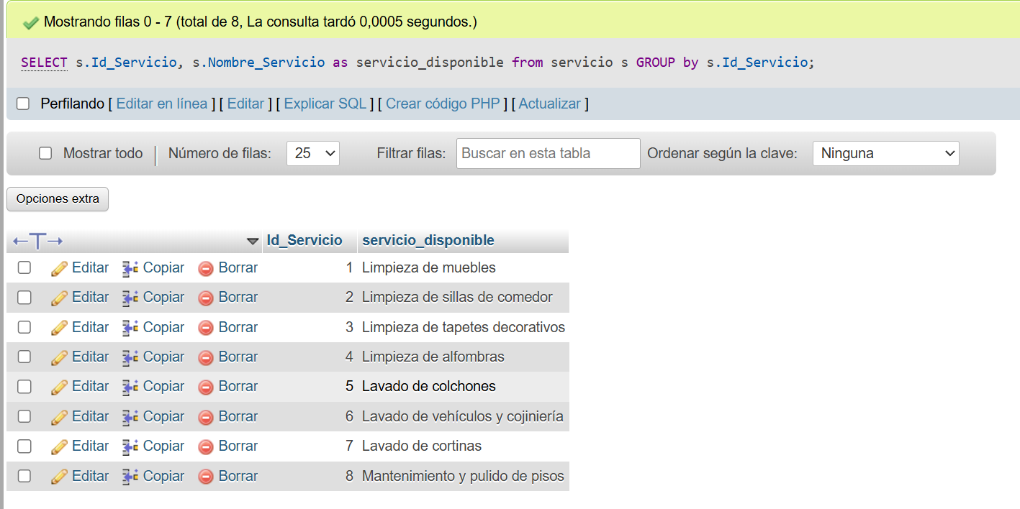

- ¿Cuántas cotizaciones ha solicitado un cliente específico?
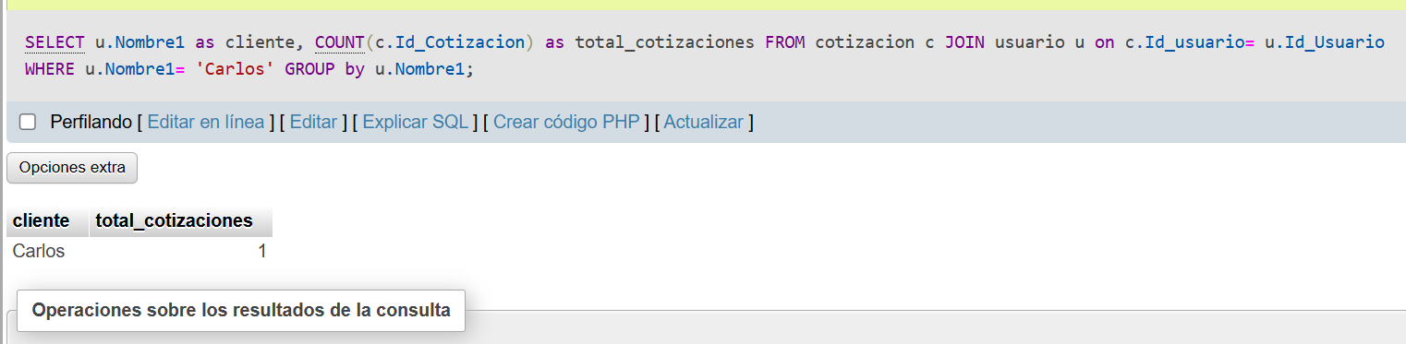

- ¿Cuántos servicios ha programado un cliente en el último mes?
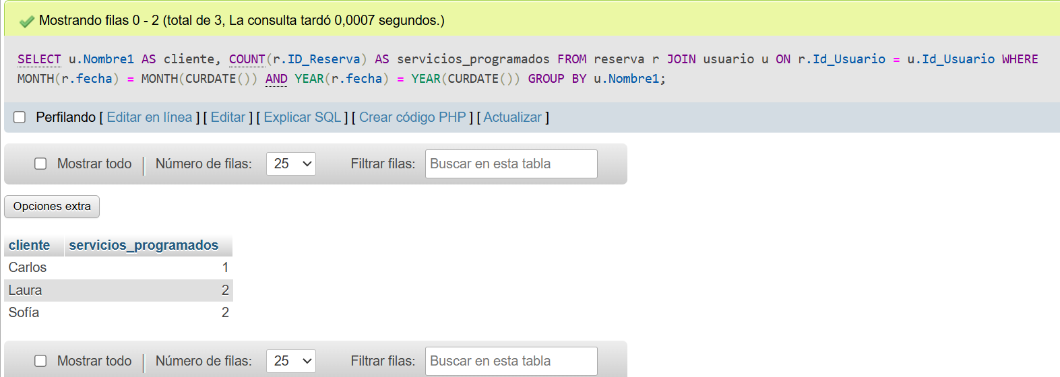

- ¿Qué servicios están programados para una fecha específica?

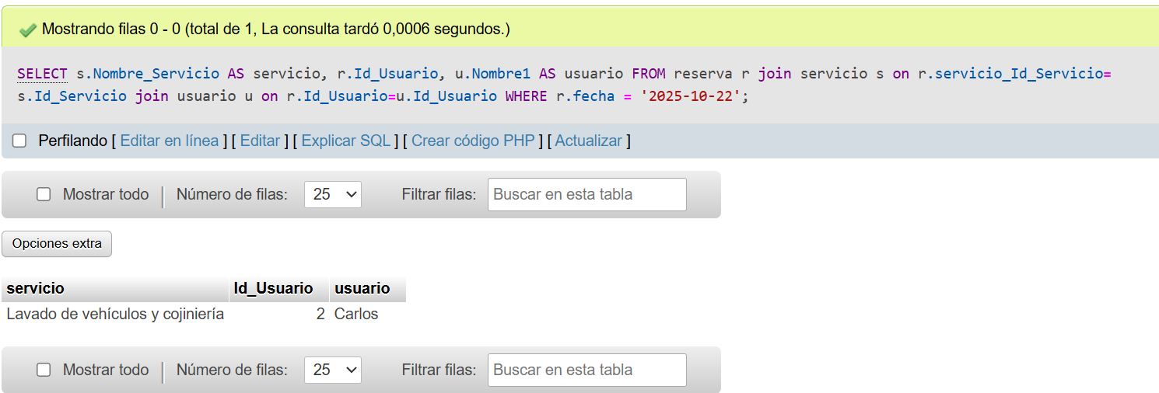

- ¿Cuántas reservas están en estado “pendiente” en las observaciones?

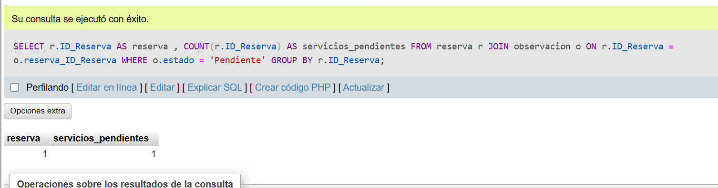
- Servicio más solicitado en órdenes de servicio
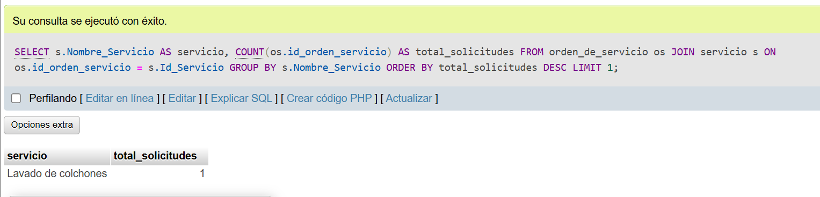

- Se requiere generar un reporte de desempeño por tipo de rol.
Para cada rol, mostrar:
Cantidad total de usuarios
Total de reservas realizadas
Promedio de cotizaciones por usuario
Y el valor máximo cotizado dentro de ese rol.
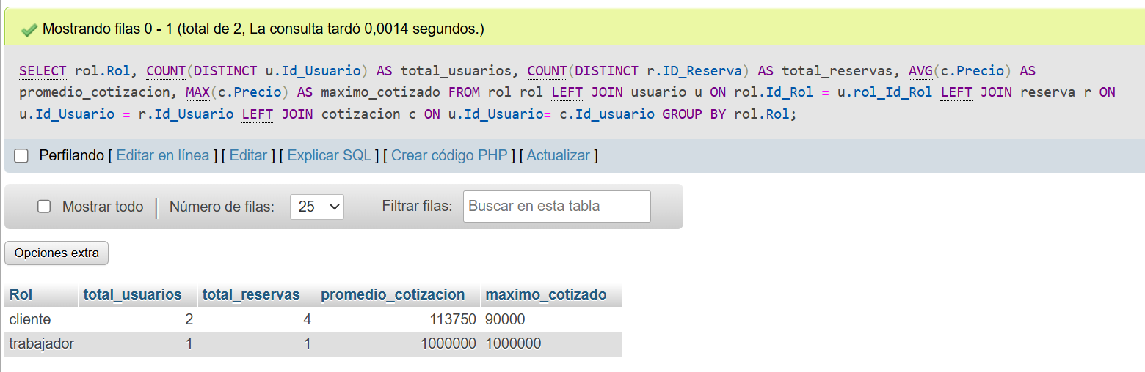

- Total de cotizaciones y su promedio por mes
